**太空生活**

**相关教材内容链接：**

同学们，今天学习的是六年级科学下册教材第二单元“飞行与空间技术”第12课《太空生活》，教材50-54页内容。在学习中我们将运用观察、调查等方法开展科学探究活动，了解人类对太空探索所付出的努力，意识到人类对太空的认识依赖于科学技术的发展。我们先来看一看书中的内容，也请你把所知道的相关知识写一写，或者和家长说一说。

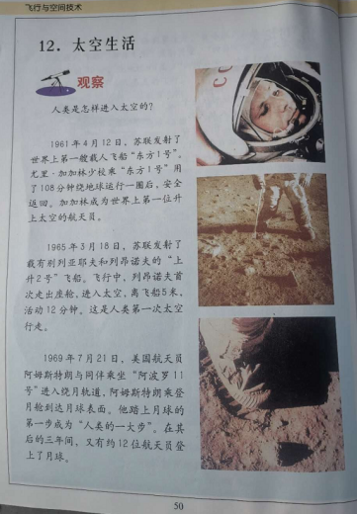 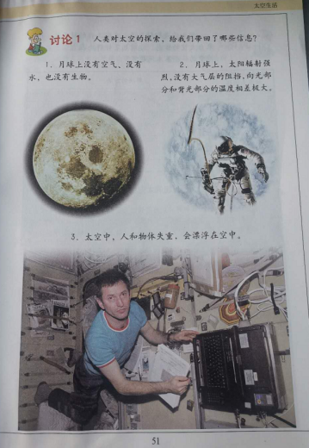 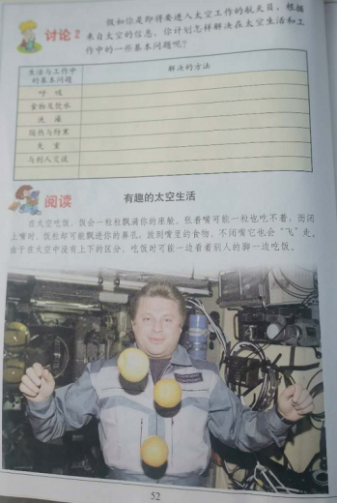

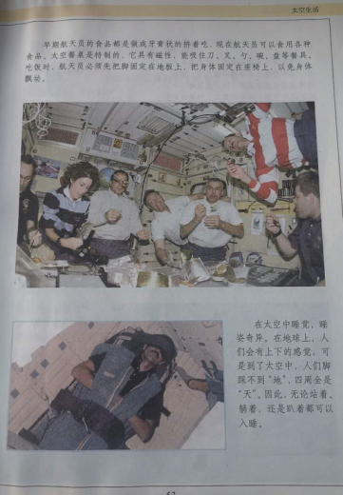 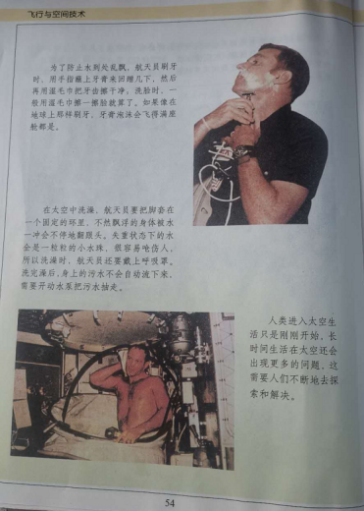

**相关视频内容链接：**

如果你想生动的了解这些内容，登陆北京数字学校的网站（<https://www.bdschool.cn/>），选择小学—科学六年级下册的第十课《人类对宇宙的探索（一）》的相关内容。这些肯定会对你把握这部分知识有所帮助。

**知识要点：**

今天我们主要学习的是：了解人类对太空探索所付出的努力，意识到人类对太空的认识依赖于科学技术的发展。人类进入太空生活只是刚刚开始，长时间生活在太空还会出现更多的问题，这需要人们不断去摸索和解决。